# Старый замок (Гродно)

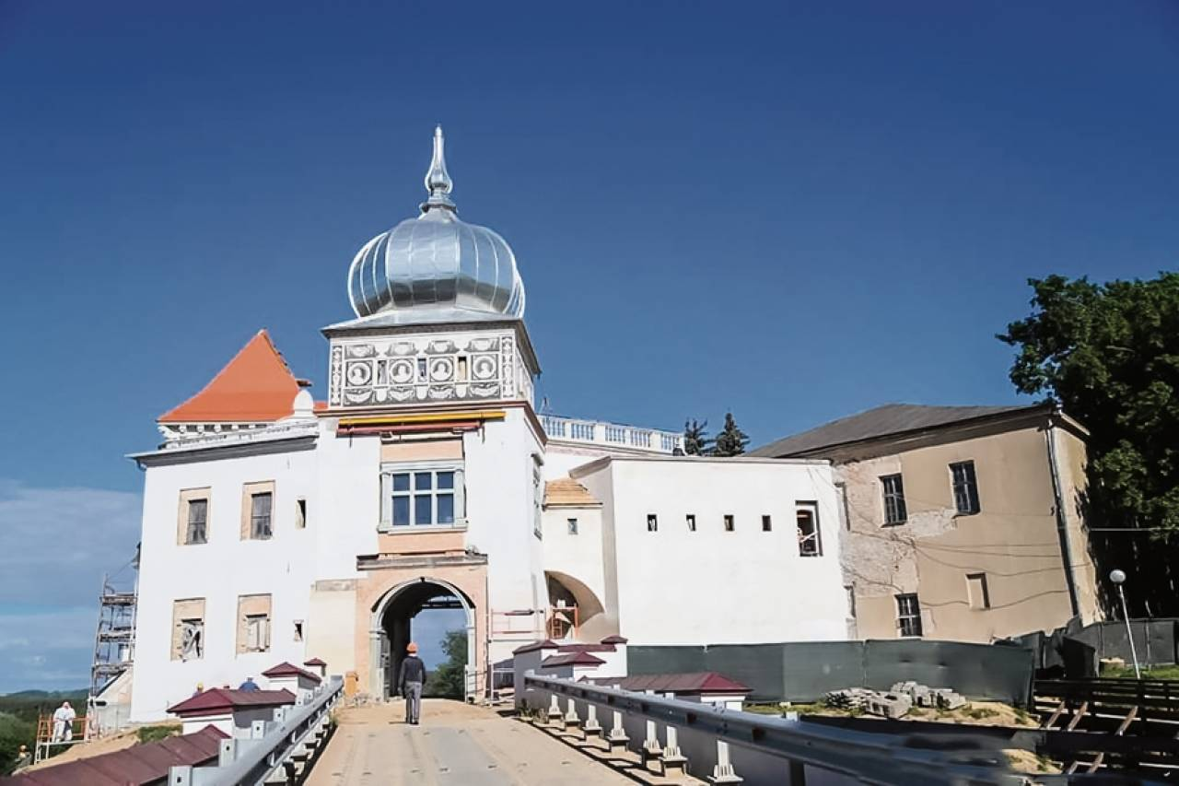**Ста́рый за́мок в Гро́дно** ([белор.](https://ru.wikipedia.org/wiki/%D0%91%D0%B5%D0%BB%D0%BE%D1%80%D1%83%D1%81%D1%81%D0%BA%D0%B8%D0%B9_%D1%8F%D0%B7%D1%8B%D0%BA) *Стары́ за́мак у Гро́дне* за́мак Бато́рыя) — памятник [архитектуры](https://ru.wikipedia.org/wiki/%D0%90%D1%80%D1%85%D0%B8%D1%82%D0%B5%D0%BA%D1%82%D1%83%D1%80%D0%B0_%D0%91%D0%B5%D0%BB%D0%BE%D1%80%D1%83%D1%81%D1%81%D0%B8%D0%B8) в [Белоруссии](https://ru.wikipedia.org/wiki/%D0%91%D0%B5%D0%BB%D0%BE%D1%80%D1%83%D1%81%D1%81%D0%B8%D1%8F), комплекс оборонительных сооружений, культовых и светских зданий XI—XIX веков[[1]](https://ru.wikipedia.org/wiki/%D0%A1%D1%82%D0%B0%D1%80%D1%8B%D0%B9_%D0%B7%D0%B0%D0%BC%D0%BE%D0%BA_(%D0%93%D1%80%D0%BE%D0%B4%D0%BD%D0%BE)#cite_note-_ca6c078ea0abca30-1)[[2]](https://ru.wikipedia.org/wiki/%D0%A1%D1%82%D0%B0%D1%80%D1%8B%D0%B9_%D0%B7%D0%B0%D0%BC%D0%BE%D0%BA_(%D0%93%D1%80%D0%BE%D0%B4%D0%BD%D0%BE)#cite_note-_a08d13302f8bcad5-2), расположенный в [историческом центре Гродно](https://ru.wikipedia.org/w/index.php?title=%D0%A1%D1%82%D0%B0%D1%80%D1%8B%D0%B9_%D0%B3%D0%BE%D1%80%D0%BE%D0%B4_(%D0%93%D1%80%D0%BE%D0%B4%D0%BD%D0%BE)&action=edit&redlink=1)[[be]](https://be.wikipedia.org/wiki/%D0%A1%D1%82%D0%B0%D1%80%D1%8B_%D0%B3%D0%BE%D1%80%D0%B0%D0%B4_(%D0%93%D1%80%D0%BE%D0%B4%D0%BD%D0%B0))[[1]](https://ru.wikipedia.org/wiki/%D0%A1%D1%82%D0%B0%D1%80%D1%8B%D0%B9_%D0%B7%D0%B0%D0%BC%D0%BE%D0%BA_(%D0%93%D1%80%D0%BE%D0%B4%D0%BD%D0%BE)#cite_note-_ca6c078ea0abca30-1)[[2]](https://ru.wikipedia.org/wiki/%D0%A1%D1%82%D0%B0%D1%80%D1%8B%D0%B9_%D0%B7%D0%B0%D0%BC%D0%BE%D0%BA_(%D0%93%D1%80%D0%BE%D0%B4%D0%BD%D0%BE)#cite_note-_a08d13302f8bcad5-2).

Старый замок является единственным сохранившимся [королевским замком](https://ru.wikipedia.org/wiki/%D0%9A%D0%BE%D1%80%D0%BE%D0%BB%D0%B5%D0%B2%D1%81%D0%BA%D0%B8%D0%B9_%D0%B7%D0%B0%D0%BC%D0%BE%D0%BA) на территории современной [Белоруссии](https://ru.wikipedia.org/wiki/%D0%91%D0%B5%D0%BB%D0%BE%D1%80%D1%83%D1%81%D1%81%D0%B8%D1%8F)[[3]](https://ru.wikipedia.org/wiki/%D0%A1%D1%82%D0%B0%D1%80%D1%8B%D0%B9_%D0%B7%D0%B0%D0%BC%D0%BE%D0%BA_(%D0%93%D1%80%D0%BE%D0%B4%D0%BD%D0%BE)#cite_note-3). Долгое время являлся резиденцией [великих князей литовских и королей польских](https://ru.wikipedia.org/wiki/%D0%A1%D0%BF%D0%B8%D1%81%D0%BE%D0%BA_%D0%BF%D1%80%D0%B0%D0%B2%D0%B8%D1%82%D0%B5%D0%BB%D0%B5%D0%B9_%D0%91%D0%B5%D0%BB%D0%BE%D1%80%D1%83%D1%81%D1%81%D0%B8%D0%B8), и таким образом играл важную роль в жизни четырёх современных народов: [белорусского](https://ru.wikipedia.org/wiki/%D0%91%D0%B5%D0%BB%D0%BE%D1%80%D1%83%D1%81%D1%8B), [литовского](https://ru.wikipedia.org/wiki/%D0%9B%D0%B8%D1%82%D0%BE%D0%B2%D1%86%D1%8B), [польского](https://ru.wikipedia.org/wiki/%D0%9F%D0%BE%D0%BB%D1%8F%D0%BA%D0%B8) и [украинского](https://ru.wikipedia.org/wiki/%D0%A3%D0%BA%D1%80%D0%B0%D0%B8%D0%BD%D1%86%D1%8B).

Замок размещён на высоком и крутом холме на правом берегу [Немана](https://ru.wikipedia.org/wiki/%D0%9D%D0%B5%D0%BC%D0%B0%D0%BD) близ устья реки [Городничанки](https://ru.wikipedia.org/wiki/%D0%93%D0%BE%D1%80%D0%BE%D0%B4%D0%BD%D0%B8%D1%87%D0%B0%D0%BD%D0%BA%D0%B0). Начал строиться во времена [Древнерусского государства](https://ru.wikipedia.org/wiki/%D0%A0%D1%83%D1%81%D1%8C). Замок неоднократно разрушался, восстанавливался и перестраивался. В его планировке и архитектуре выявляются наслоения многих столетий. Топография местности определила очертания замка, близкого к треугольнику. Протяжённость замковых стен достигала почти 300 м при средней толщине около 3 м. От города замок был отделён оврагом и глубоким рвом[[4]](https://ru.wikipedia.org/wiki/%D0%A1%D1%82%D0%B0%D1%80%D1%8B%D0%B9_%D0%B7%D0%B0%D0%BC%D0%BE%D0%BA_(%D0%93%D1%80%D0%BE%D0%B4%D0%BD%D0%BE)#cite_note-_f507943a25bd939b-4).

С начала [XII века](https://ru.wikipedia.org/wiki/XII_%D0%B2%D0%B5%D0%BA) стал княжеской резиденций [Городенского княжества](https://ru.wikipedia.org/wiki/%D0%93%D0%BE%D1%80%D0%BE%D0%B4%D0%B5%D0%BD%D1%81%D0%BA%D0%BE%D0%B5_%D0%BA%D0%BD%D1%8F%D0%B6%D0%B5%D1%81%D1%82%D0%B2%D0%BE). Здесь были возведены [княжеский терем](https://ru.wikipedia.org/w/index.php?title=%D0%9A%D0%BD%D1%8F%D0%B6%D0%B5%D1%81%D0%BA%D0%B8%D0%B9_%D1%82%D0%B5%D1%80%D0%B5%D0%BC_(%D0%93%D1%80%D0%BE%D0%B4%D0%BD%D0%BE)&action=edit&redlink=1)[[be]](https://be.wikipedia.org/wiki/%D0%9A%D0%BD%D1%8F%D0%B6%D0%B0%D1%86%D0%BA%D1%96_%D1%86%D0%B5%D1%80%D0%B0%D0%BC_(%D0%93%D1%80%D0%BE%D0%B4%D0%BD%D0%B0)), [Нижняя церковь](https://ru.wikipedia.org/wiki/%D0%9D%D0%B8%D0%B6%D0%BD%D1%8F%D1%8F_%D1%86%D0%B5%D1%80%D0%BA%D0%BE%D0%B2%D1%8C_(%D0%93%D1%80%D0%BE%D0%B4%D0%BD%D0%BE)), [Верхняя церковь](https://ru.wikipedia.org/w/index.php?title=%D0%92%D0%B5%D1%80%D1%85%D0%BD%D1%8F%D1%8F_%D1%86%D0%B5%D1%80%D0%BA%D0%BE%D0%B2%D1%8C_(%D0%93%D1%80%D0%BE%D0%B4%D0%BD%D0%BE)&action=edit&redlink=1)[[be]](https://be.wikipedia.org/wiki/%D0%92%D0%B5%D1%80%D1%85%D0%BD%D1%8F%D1%8F_%D1%86%D0%B0%D1%80%D0%BA%D0%B2%D0%B0_(%D0%93%D1%80%D0%BE%D0%B4%D0%BD%D0%B0)), другие жилые и хозяйственные постройки[[1]](https://ru.wikipedia.org/wiki/%D0%A1%D1%82%D0%B0%D1%80%D1%8B%D0%B9_%D0%B7%D0%B0%D0%BC%D0%BE%D0%BA_(%D0%93%D1%80%D0%BE%D0%B4%D0%BD%D0%BE)#cite_note-_ca6c078ea0abca30-1). В это время в замке были построены [каменная стена из плинфы](https://ru.wikipedia.org/w/index.php?title=%D0%9A%D0%B0%D0%BC%D0%B5%D0%BD%D0%BD%D1%8B%D0%B5_%D1%81%D1%82%D0%B5%D0%BD%D1%8B_XII_%D0%B2._%D0%A1%D1%82%D0%B0%D1%80%D0%BE%D0%B3%D0%BE_%D0%B7%D0%B0%D0%BC%D0%BA%D0%B0_(%D0%93%D1%80%D0%BE%D0%B4%D0%BD%D0%BE)&action=edit&redlink=1)[[be]](https://be.wikipedia.org/wiki/%D0%9C%D1%83%D1%80%D0%B0%D0%B2%D0%B0%D0%BD%D1%8B%D1%8F_%D1%81%D1%86%D0%B5%D0%BD%D1%8B_XII_%D1%81%D1%82%D0%B0%D0%B3%D0%BE%D0%B4%D0%B4%D0%B7%D1%8F_%D0%A1%D1%82%D0%B0%D1%80%D0%BE%D0%B3%D0%B0_%D0%B7%D0%B0%D0%BC%D0%BA%D0%B0_(%D0%93%D1%80%D0%BE%D0%B4%D0%BD%D0%B0)), аналогов которой не было среди других восточноевропейских сооружений[[5]](https://ru.wikipedia.org/wiki/%D0%A1%D1%82%D0%B0%D1%80%D1%8B%D0%B9_%D0%B7%D0%B0%D0%BC%D0%BE%D0%BA_(%D0%93%D1%80%D0%BE%D0%B4%D0%BD%D0%BE)#cite_note-_d50920bbdb055e40-5).

До наших дней сохранились дворец, фрагменты оборонительных стен, руины Нижней и Верхней церквей, княжеских палат, мост и замчище.

Теперь в замке размещён [Гродненский государственный историко-археологический музей](https://ru.wikipedia.org/wiki/%D0%93%D1%80%D0%BE%D0%B4%D0%BD%D0%B5%D0%BD%D1%81%D0%BA%D0%B8%D0%B9_%D0%B3%D0%BE%D1%81%D1%83%D0%B4%D0%B0%D1%80%D1%81%D1%82%D0%B2%D0%B5%D0%BD%D0%BD%D1%8B%D0%B9_%D0%B8%D1%81%D1%82%D0%BE%D1%80%D0%B8%D0%BA%D0%BE-%D0%B0%D1%80%D1%85%D0%B5%D0%BE%D0%BB%D0%BE%D0%B3%D0%B8%D1%87%D0%B5%D1%81%D0%BA%D0%B8%D0%B9_%D0%BC%D1%83%D0%B7%D0%B5%D0%B9). Традиционно весь комплекс сооружений на Замковой горе имеет название Старый замок[[1]](https://ru.wikipedia.org/wiki/%D0%A1%D1%82%D0%B0%D1%80%D1%8B%D0%B9_%D0%B7%D0%B0%D0%BC%D0%BE%D0%BA_(%D0%93%D1%80%D0%BE%D0%B4%D0%BD%D0%BE)#cite_note-_ca6c078ea0abca30-1).

С 2015 г. ведётся его масштабная реконструкция в предполагаемых формах конца XVI века по проекту Владимира Бочкова, руководившего прежде реставрацией [замка в Несвиже](https://ru.wikipedia.org/wiki/%D0%9D%D0%B5%D1%81%D0%B2%D0%B8%D0%B6%D1%81%D0%BA%D0%B8%D0%B9_%D0%B7%D0%B0%D0%BC%D0%BE%D0%BA)[[6]](https://ru.wikipedia.org/wiki/%D0%A1%D1%82%D0%B0%D1%80%D1%8B%D0%B9_%D0%B7%D0%B0%D0%BC%D0%BE%D0%BA_(%D0%93%D1%80%D0%BE%D0%B4%D0%BD%D0%BE)#cite_note-6).

## **История**

### Летописные упоминания про Городень. Загадка местоположения летописного Городна

Рождение Гродно — тайна, долгое время вызывавшая споры археологов. Не сохранилось подробных летописных известий, легенд или преданий о возникновении Гродно. Только археологические находки позволяют делать выводы о том, что представлял собой город Городень в XIII веке, но не проясняют вопрос о названии города. В 1127 году поселение впервые упоминается как Городень[[7]](https://ru.wikipedia.org/wiki/%D0%A1%D1%82%D0%B0%D1%80%D1%8B%D0%B9_%D0%B7%D0%B0%D0%BC%D0%BE%D0%BA_(%D0%93%D1%80%D0%BE%D0%B4%D0%BD%D0%BE)#cite_note-_2e2ee4105b19f895-7).

Первое упоминание в летописях про Городенских князей относится к 1116 году: «*Том жа лете Володимер (Манамах) отда дщерь сваю Огафью за Всеволодка*». [Всеволод](https://ru.wikipedia.org/wiki/%D0%92%D1%81%D0%B5%D0%B2%D0%BE%D0%BB%D0%BE%D0%B4%D0%BA%D0%BE_(%D0%BA%D0%BD%D1%8F%D0%B7%D1%8C_%D0%B3%D0%BE%D1%80%D0%BE%D0%B4%D0%B5%D0%BD%D1%81%D0%BA%D0%B8%D0%B9)), сын [Давыда Игоревича](https://ru.wikipedia.org/wiki/%D0%94%D0%B0%D0%B2%D1%8B%D0%B4_%D0%98%D0%B3%D0%BE%D1%80%D0%B5%D0%B2%D0%B8%D1%87), также как и Агафья, был правнуком [Ярослава Мудрого](https://ru.wikipedia.org/wiki/%D0%AF%D1%80%D0%BE%D1%81%D0%BB%D0%B0%D0%B2_%D0%92%D0%BB%D0%B0%D0%B4%D0%B8%D0%BC%D0%B8%D1%80%D0%BE%D0%B2%D0%B8%D1%87_%D0%9C%D1%83%D0%B4%D1%80%D1%8B%D0%B9). [Городенское княжество](https://ru.wikipedia.org/wiki/%D0%93%D0%BE%D1%80%D0%BE%D0%B4%D0%B5%D0%BD%D1%81%D0%BA%D0%BE%D0%B5_%D0%BA%D0%BD%D1%8F%D0%B6%D0%B5%D1%81%D1%82%D0%B2%D0%BE) находилось в орбите политики [киевских князей](https://ru.wikipedia.org/wiki/%D0%92%D0%B5%D0%BB%D0%B8%D0%BA%D0%B8%D0%B5_%D0%BA%D0%BD%D1%8F%D0%B7%D1%8C%D1%8F_%D0%9A%D0%B8%D0%B5%D0%B2%D1%81%D0%BA%D0%B8%D0%B5). В известном походе на [Полоцк](https://ru.wikipedia.org/wiki/%D0%9F%D0%BE%D0%BB%D0%BE%D1%86%D0%BA), организованном киевским князем [Мстилавом Владимировичем](https://ru.wikipedia.org/wiki/%D0%9C%D1%81%D1%82%D0%B8%D1%81%D0%BB%D0%B0%D0%B2_%D0%92%D0%BB%D0%B0%D0%B4%D0%B8%D0%BC%D0%B8%D1%80%D0%BE%D0%B2%D0%B8%D1%87_%D0%A5%D1%80%D0%B0%D0%B1%D1%80%D1%8B%D0%B9) в 1127 году, когда удар по Полоцкой земле планировалось нанести с четырёх сторон («четырьми путьми»), упоминается и «Всеволодко из Городна»; Городеньские силы названы при этом на третьем месте после [Владимира-Волынского](https://ru.wikipedia.org/wiki/%D0%92%D0%BB%D0%B0%D0%B4%D0%B8%D0%BC%D0%B8%D1%80-%D0%92%D0%BE%D0%BB%D1%8B%D0%BD%D1%81%D0%BA%D0%B8%D0%B9) и [Турова](https://ru.wikipedia.org/wiki/%D0%A2%D1%83%D1%80%D0%BE%D0%B2). Таким образом, Гродно уже существовал и Городеньское княжество являлось значительной военно-феодальной единицей. Подтверждением этому может служить факт, что в XII веке на небольшой площади Старого замка находились семь улиц-мостовых, каменный княжеский терем, а перед ним стена из [плинфы](https://ru.wikipedia.org/wiki/%D0%9F%D0%BB%D0%B8%D0%BD%D1%84%D0%B0), аналог которой можно найти разве что в [Киеве](https://ru.wikipedia.org/wiki/%D0%9A%D0%B8%D0%B5%D0%B2)[[8]](https://ru.wikipedia.org/wiki/%D0%A1%D1%82%D0%B0%D1%80%D1%8B%D0%B9_%D0%B7%D0%B0%D0%BC%D0%BE%D0%BA_(%D0%93%D1%80%D0%BE%D0%B4%D0%BD%D0%BE)#cite_note-_94c9b14a4b34aedf-8).

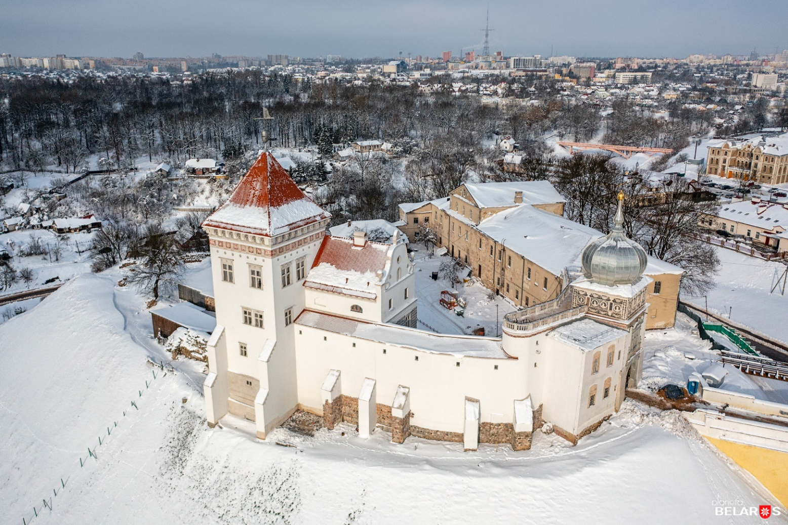Большинство исследователей утверждало, что город, о котором сообщают летописи, — это Гродно над Неманом. Такой точки зрения придерживались исследователи [В. Антоневич](https://ru.wikipedia.org/wiki/%D0%90%D0%BD%D1%82%D0%BE%D0%BD%D0%B5%D0%B2%D0%B8%D1%87,_%D0%92%D0%BB%D0%BE%D0%B4%D0%B7%D0%B8%D0%BC%D0%B5%D0%B6), П. Семёнов, [П. Бобровский](https://ru.wikipedia.org/wiki/%D0%91%D0%BE%D0%B1%D1%80%D0%BE%D0%B2%D1%81%D0%BA%D0%B8%D0%B9,_%D0%9F%D0%B0%D0%B2%D0%B5%D0%BB_%D0%9E%D1%81%D0%B8%D0%BF%D0%BE%D0%B2%D0%B8%D1%87), [З. Глогер](https://ru.wikipedia.org/wiki/%D0%93%D0%BB%D0%BE%D0%B3%D0%B5%D1%80,_%D0%97%D0%B8%D0%B3%D0%BC%D1%83%D0%BD%D1%82), разделял её и [Евстафий Орловский](https://ru.wikipedia.org/w/index.php?title=%D0%9E%D1%80%D0%BB%D0%BE%D0%B2%D1%81%D0%BA%D0%B8%D0%B9,_%D0%95%D0%B2%D1%81%D1%82%D0%B0%D1%84%D0%B8%D0%B9_%D0%A4%D0%B8%D0%BB%D0%B0%D1%80%D0%B5%D1%82%D0%BE%D0%B2%D0%B8%D1%87&action=edit&redlink=1)[[be]](https://be.wikipedia.org/wiki/%D0%AF%D1%9E%D1%81%D1%82%D0%B0%D1%84%D1%96%D0%B9_%D0%A4%D1%96%D0%BB%D0%B0%D1%80%D1%8D%D1%82%D0%B0%D0%B2%D1%96%D1%87_%D0%90%D1%80%D0%BB%D0%BE%D1%9E%D1%81%D0%BA%D1%96), который на IX археологическим съезде в [Вильно](https://ru.wikipedia.org/wiki/%D0%92%D0%B8%D0%BB%D1%8C%D0%BD%D0%BE) посвятил этой теме свой доклад.

Но существовала и другая группа учёных — [Н. Карамзин](https://ru.wikipedia.org/wiki/%D0%9A%D0%B0%D1%80%D0%B0%D0%BC%D0%B7%D0%B8%D0%BD,_%D0%9D%D0%B8%D0%BA%D0%BE%D0%BB%D0%B0%D0%B9_%D0%9C%D0%B8%D1%85%D0%B0%D0%B9%D0%BB%D0%BE%D0%B2%D0%B8%D1%87), С. Соловьёв, Н. Борисов, считавших, что большая отдалённость неманской Городни от важнейших древнерусских политических центров не позволяет соединить её с сообщениями летописей, и поэтому отождествляли летописное Гродно с местечком Городно, находящемся в нынешнем [Столинском районе](https://ru.wikipedia.org/wiki/%D0%A1%D1%82%D0%BE%D0%BB%D0%B8%D0%BD%D1%81%D0%BA%D0%B8%D0%B9_%D1%80%D0%B0%D0%B9%D0%BE%D0%BD) [Брестской области](https://ru.wikipedia.org/wiki/%D0%91%D1%80%D0%B5%D1%81%D1%82%D1%81%D0%BA%D0%B0%D1%8F_%D0%BE%D0%B1%D0%BB%D0%B0%D1%81%D1%82%D1%8C). Позже к этой точке зрения присоединились польские исследователи [Юзеф Иодковский](https://ru.wikipedia.org/wiki/%D0%98%D0%BE%D0%B4%D0%BA%D0%BE%D0%B2%D1%81%D0%BA%D0%B8%D0%B9,_%D0%AE%D0%B7%D0%B5%D1%84) и [Генрик Ловмянский](https://ru.wikipedia.org/wiki/%D0%9B%D0%BE%D0%B2%D0%BC%D1%8F%D0%BD%D1%81%D0%BA%D0%B8%D0%B9,_%D0%93%D0%B5%D0%BD%D1%80%D0%B8%D0%BA)[[9]](https://ru.wikipedia.org/wiki/%D0%A1%D1%82%D0%B0%D1%80%D1%8B%D0%B9_%D0%B7%D0%B0%D0%BC%D0%BE%D0%BA_(%D0%93%D1%80%D0%BE%D0%B4%D0%BD%D0%BE)#cite_note-_9884e0233054f392-9).

Некоторые исследователи ([Николай Ермолович](https://ru.wikipedia.org/wiki/%D0%95%D1%80%D0%BC%D0%BE%D0%BB%D0%BE%D0%B2%D0%B8%D1%87,_%D0%9D%D0%B8%D0%BA%D0%BE%D0%BB%D0%B0%D0%B9_%D0%98%D0%B2%D0%B0%D0%BD%D0%BE%D0%B2%D0%B8%D1%87) и др.) летописные данные XII века относили к пинской Городне, а сведения XIII века — к Городне неманской. В вопросе о местоположении города после XIII века среди учёных не было.

Однако, из-за ограниченности письменных источников ни одна из сторон не могла привести убедительных доказательств в пользу своей позиции. Очевидно, что этот вопрос мог быть окончательно решён только при помощи археологических исследований обоих населённых пунктов.

Археологические раскопки, археологические наблюдения, проведённые в Гродно над Неманом свидетельствуют о существовании на этом месте города в XI веке, в то же время в «пинской» Городне такой древний культурный слой не наблюдается[[10]](https://ru.wikipedia.org/wiki/%D0%A1%D1%82%D0%B0%D1%80%D1%8B%D0%B9_%D0%B7%D0%B0%D0%BC%D0%BE%D0%BA_(%D0%93%D1%80%D0%BE%D0%B4%D0%BD%D0%BE)#cite_note-10).

К концу I тысячелетия нашей эры, когда [славяне](https://ru.wikipedia.org/wiki/%D0%A1%D0%BB%D0%B0%D0%B2%D1%8F%D0%BD%D0%B5) начали заселять Понеманье, здесь жили [балтские племена](https://ru.wikipedia.org/wiki/%D0%91%D0%B0%D0%BB%D1%82%D1%8B). В ходе колонизации славяне строили оборонительные поселения-крепости[[12]](https://ru.wikipedia.org/wiki/%D0%A1%D1%82%D0%B0%D1%80%D1%8B%D0%B9_%D0%B7%D0%B0%D0%BC%D0%BE%D0%BA_(%D0%93%D1%80%D0%BE%D0%B4%D0%BD%D0%BE)#cite_note-_38d23f3fd4c14716-12). Первая волна славянской колонизации в Понеманье приходится на вторую половину X века, а известный гродненский историк [Е. Ф. Орловский](https://ru.wikipedia.org/w/index.php?title=%D0%9E%D1%80%D0%BB%D0%BE%D0%B2%D1%81%D0%BA%D0%B8%D0%B9,_%D0%95%D0%B2%D1%81%D1%82%D0%B0%D1%84%D0%B8%D0%B9_%D0%A4%D0%B8%D0%BB%D0%B0%D1%80%D0%B5%D1%82%D0%BE%D0%B2%D0%B8%D1%87&action=edit&redlink=1), опираясь на летописные сведения, писал, что киевские князья неоднократно приходили в Городеньскую область в X—XI веках, называя возможные даты — 983, 1038, 1040, 1044 годы[[13]](https://ru.wikipedia.org/wiki/%D0%A1%D1%82%D0%B0%D1%80%D1%8B%D0%B9_%D0%B7%D0%B0%D0%BC%D0%BE%D0%BA_(%D0%93%D1%80%D0%BE%D0%B4%D0%BD%D0%BE)#cite_note-_003833531f41fd84-13). Традиционно считается, что поселение на берегу Немана возникло уже в конце X — начале XI веков[[11]](https://ru.wikipedia.org/wiki/%D0%A1%D1%82%D0%B0%D1%80%D1%8B%D0%B9_%D0%B7%D0%B0%D0%BC%D0%BE%D0%BA_(%D0%93%D1%80%D0%BE%D0%B4%D0%BD%D0%BE)#cite_note-_3ccd0e09c9012656-11)[[14]](https://ru.wikipedia.org/wiki/%D0%A1%D1%82%D0%B0%D1%80%D1%8B%D0%B9_%D0%B7%D0%B0%D0%BC%D0%BE%D0%BA_(%D0%93%D1%80%D0%BE%D0%B4%D0%BD%D0%BE)#cite_note-ReferenceA-14), однако некоторые исследователи считают, что оно возникло во второй половине — конце XI века[[15]](https://ru.wikipedia.org/wiki/%D0%A1%D1%82%D0%B0%D1%80%D1%8B%D0%B9_%D0%B7%D0%B0%D0%BC%D0%BE%D0%BA_(%D0%93%D1%80%D0%BE%D0%B4%D0%BD%D0%BE)#cite_note-15)[[16]](https://ru.wikipedia.org/wiki/%D0%A1%D1%82%D0%B0%D1%80%D1%8B%D0%B9_%D0%B7%D0%B0%D0%BC%D0%BE%D0%BA_(%D0%93%D1%80%D0%BE%D0%B4%D0%BD%D0%BE)#cite_note-_9b2d07e3174ba281-16).

Первоначально оно представляло собой природную площадку, искусственно укреплённую с северной стороны рвом и невысоким валом, опоясывавшем площадку. По гребню вала был возведён частокол[[17]](https://ru.wikipedia.org/wiki/%D0%A1%D1%82%D0%B0%D1%80%D1%8B%D0%B9_%D0%B7%D0%B0%D0%BC%D0%BE%D0%BA_(%D0%93%D1%80%D0%BE%D0%B4%D0%BD%D0%BE)#cite_note-_2e2ee4105b19f899-17). Поверхность площадки первоначального поселения имела чашеобразную форму с прогибом в центре. Застройка первоначально размещалась хаотично, по всему [детинцу](https://ru.wikipedia.org/wiki/%D0%94%D0%B5%D1%82%D0%B8%D0%BD%D0%B5%D1%86). Позже обозначилась въездная улица, выводившая на небольшую площадь в центре поселения. От неё на запад, север, и восток отходили короткие переулки. Не исключено, что на площади стоял деревянный православный храм, позже уступивший место каменному храму XII века — Нижней церкви[[18]](https://ru.wikipedia.org/wiki/%D0%A1%D1%82%D0%B0%D1%80%D1%8B%D0%B9_%D0%B7%D0%B0%D0%BC%D0%BE%D0%BA_(%D0%93%D1%80%D0%BE%D0%B4%D0%BD%D0%BE)#cite_note-_b0541659b2b02d4f-18). Поселение назвали [*Городень*](https://ru.wikipedia.org/wiki/%D0%93%D1%80%D0%BE%D0%B4%D0%BD%D0%BE)[[14]](https://ru.wikipedia.org/wiki/%D0%A1%D1%82%D0%B0%D1%80%D1%8B%D0%B9_%D0%B7%D0%B0%D0%BC%D0%BE%D0%BA_(%D0%93%D1%80%D0%BE%D0%B4%D0%BD%D0%BE)#cite_note-ReferenceA-14). Попасть на [городище](https://ru.wikipedia.org/wiki/%D0%93%D0%BE%D1%80%D0%BE%D0%B4%D0%B8%D1%89%D0%B5) можно было с восточной стороны через ворота, к которым, через глубокий яр был переброшен деревянный мост. Считается, что ворота дополнительно защищали башни. Территория городища была хаотично застроена небольшими деревянными домами, рядом находились хозяйственные постройки: конюшни, амбары, сараи. Единственная улица, шедшая от ворот к центру поселения, завершалась небольшой площадью, вымощенной камнями. Остатки этой брусчатки были найдены во время археологических раскопок. также были найдены оружие, украшения, куски [слюды](https://ru.wikipedia.org/wiki/%D0%A1%D0%BB%D1%8E%D0%B4%D0%B0), использовавшейся в качестве стекла, и другие вещи, свидетельствующие, что основную часть населения городища составляли зажиточные люди — княжеские дружинники. Кроме дружины, здесь жили люди её обслуживавшие, в основном ремесленники[[17]](https://ru.wikipedia.org/wiki/%D0%A1%D1%82%D0%B0%D1%80%D1%8B%D0%B9_%D0%B7%D0%B0%D0%BC%D0%BE%D0%BA_(%D0%93%D1%80%D0%BE%D0%B4%D0%BD%D0%BE)#cite_note-_2e2ee4105b19f899-17). Поселение просуществовало недолго и погибло во время пожара, возникшего скорее всего во время одного из вражеских нашествий. Оплавленные куски стекла, слюды и металла свидетельствуют, что пожар был сильным и охватил всё поселение, сгоревшее дотла[[19]](https://ru.wikipedia.org/wiki/%D0%A1%D1%82%D0%B0%D1%80%D1%8B%D0%B9_%D0%B7%D0%B0%D0%BC%D0%BE%D0%BA_(%D0%93%D1%80%D0%BE%D0%B4%D0%BD%D0%BE)#cite_note-_38d23f3fd4c14710-19).

## **Реставрация**

По словам Андрея Вашкевича, руководителя отдела новейшей истории Гродненского государственного историко-археологического музея, Старый замок никогда не имел завершённого вида. Его неоднократно восстанавливали и реконструировали, поэтому его архитектура содержит в себе стили нескольких эпох[[109]](https://ru.wikipedia.org/wiki/%D0%A1%D1%82%D0%B0%D1%80%D1%8B%D0%B9_%D0%B7%D0%B0%D0%BC%D0%BE%D0%BA_(%D0%93%D1%80%D0%BE%D0%B4%D0%BD%D0%BE)#cite_note-%D0%B0%D0%B2%D1%82%D0%BE%D1%81%D1%81%D1%8B%D0%BB%D0%BA%D0%B01-109).

Вопрос о реконструкции замка впервые был поставлен в 20-е годы XX века, когда в 1927 году польские солдаты покинули замок. В 1928 году военное Замковое «управление» начало подготовку к его реставрации, однако на протяжении следующих лет Министерство гражданских работ неизменно отказывало субсидировать работы. В 1933 году по инициативе белостокского воеводы и под патронажем президента Польши И. Мостицкого, а также маршала Ю. Пилсудского был создан Воеводский комитет по увековечиванию памяти короля Стефана Батория в Гродно, целью деятельности комитета стал сбор средств на возрождение старого замка и консервацию замкового холма. Восстановление замка должно было идти согласно плану реконструкции профессора Я. Войцеховского. Однако к началу Второй мировой войны успели провести только отдельные консервационные работы, а также масштабные археологические раскопки.

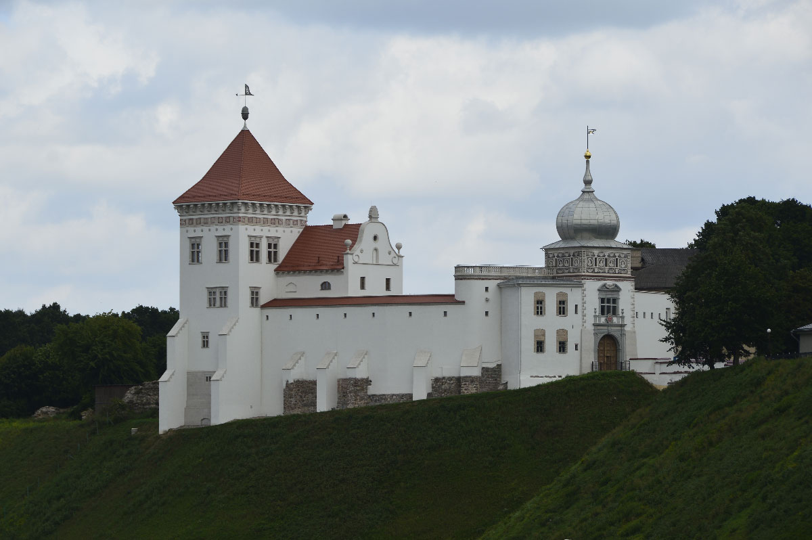После [Великой Отечественной войны](https://ru.wikipedia.org/wiki/%D0%92%D0%B5%D0%BB%D0%B8%D0%BA%D0%B0%D1%8F_%D0%9E%D1%82%D0%B5%D1%87%D0%B5%D1%81%D1%82%D0%B2%D0%B5%D0%BD%D0%BD%D0%B0%D1%8F_%D0%B2%D0%BE%D0%B9%D0%BD%D0%B0) в конце 1940-х — начале 1950-х годов был проведён ремонт фасадов замка. Несмотря на то, что в замке проводились археологические исследования, в серьёзную реставрацию это не вылилось. Советская власть не стремилась популяризировать «вражеское» феодальное наследие, имевшее к тому же национальный оттенок[[110]](https://ru.wikipedia.org/wiki/%D0%A1%D1%82%D0%B0%D1%80%D1%8B%D0%B9_%D0%B7%D0%B0%D0%BC%D0%BE%D0%BA_(%D0%93%D1%80%D0%BE%D0%B4%D0%BD%D0%BE)#cite_note-harodnia.com-110). Последний раз в XX веке замок ремонтировали в 50-е годы, и долгое время единого замысла реставрации комплекса выработать не удавалось[[111]](https://ru.wikipedia.org/wiki/%D0%A1%D1%82%D0%B0%D1%80%D1%8B%D0%B9_%D0%B7%D0%B0%D0%BC%D0%BE%D0%BA_(%D0%93%D1%80%D0%BE%D0%B4%D0%BD%D0%BE)#cite_note-111).

В конце 1980-х — начале 1990-х годов были найдены средства для разработки проекта реставрации Старого Замка. Были проведены исследования с участием археологов и архитекторов, итогом которых стала коллективная монография «*старый Замок в Гродно*», а также макет обновлённого замка[[112]](https://ru.wikipedia.org/wiki/%D0%A1%D1%82%D0%B0%D1%80%D1%8B%D0%B9_%D0%B7%D0%B0%D0%BC%D0%BE%D0%BA_(%D0%93%D1%80%D0%BE%D0%B4%D0%BD%D0%BE)#cite_note-112). Архитектор Владимир Бочков, научный руководитель проекта реставрации «Гродногражданпроект» с 1985 г., разработал следующую схему реконструкции: XII век — Готическая эпоха Витовта и XVI век — Ренессанс Стефана Батория. Однако от готической идеи отказались, и осталась только ренессансная[[113]](https://ru.wikipedia.org/wiki/%D0%A1%D1%82%D0%B0%D1%80%D1%8B%D0%B9_%D0%B7%D0%B0%D0%BC%D0%BE%D0%BA_(%D0%93%D1%80%D0%BE%D0%B4%D0%BD%D0%BE)#cite_note-113). В конце 1994 г. эскизный проект реставрации был готов, но потом в 1996 году финансирование работ по подготовке строительной документации было остановлено. Наконец, в середине 2007 года проект В. Бочкова передали для исполнения институту «Гродногражданпроект»[[110]](https://ru.wikipedia.org/wiki/%D0%A1%D1%82%D0%B0%D1%80%D1%8B%D0%B9_%D0%B7%D0%B0%D0%BC%D0%BE%D0%BA_(%D0%93%D1%80%D0%BE%D0%B4%D0%BD%D0%BE)#cite_note-harodnia.com-110). А 6 января 2012 года Совет Министров Республики Беларусь утвердил Государственную программу «Замки Беларуси» на 2012—2018 годы[[114]](https://ru.wikipedia.org/wiki/%D0%A1%D1%82%D0%B0%D1%80%D1%8B%D0%B9_%D0%B7%D0%B0%D0%BC%D0%BE%D0%BA_(%D0%93%D1%80%D0%BE%D0%B4%D0%BD%D0%BE)#cite_note-114), согласно которой на финансирование работ по реставрации Старого Замка выделят 32,7 млрд рублей[[115]](https://ru.wikipedia.org/wiki/%D0%A1%D1%82%D0%B0%D1%80%D1%8B%D0%B9_%D0%B7%D0%B0%D0%BC%D0%BE%D0%BA_(%D0%93%D1%80%D0%BE%D0%B4%D0%BD%D0%BE)#cite_note-115).

Согласно проекту В. Бочкова восстанавливать замок планируют следующим образом: половину — вместе с двумя башнями и основным строением в виде дворца Стефана Батория, вторую половину — в виде консервационного павильона для сохранения и реконструкции Нижней церкви. Во время реконструкции будут снесены несколько одноэтажных строений, возведённых в первой половине XX в., которые согласно мнению директора музея Ю. Китурки не представляют исторической ценности. Во дворце Батория будет достроен третий этаж, появится башня ([барбакан](https://ru.wikipedia.org/wiki/%D0%91%D0%B0%D1%80%D0%B1%D0%B0%D0%BA%D0%B0%D0%BD)), крытая галерея, брама, мерная изба, фрагмент деревянного моста XIV века и один пролёт каменного моста XVII—XIX вв. В отреставрированном и капитально отремонтированном дворцовом комплексе планируется открыть экспозиции: «Галерея барбакана», «Часовня», «Малые сени», «Королевская баня» и другие. Предусмотрены также помещения под гостиничные номера для гостей — участников научных форумов и конференций. Отдельные интерьеры дворца также реконструируют согласно историческим описаниям. Проект предусматривает существенную переработку моста-виадука XVIII века, самого старого в Белоруссии[[110]](https://ru.wikipedia.org/wiki/%D0%A1%D1%82%D0%B0%D1%80%D1%8B%D0%B9_%D0%B7%D0%B0%D0%BC%D0%BE%D0%BA_(%D0%93%D1%80%D0%BE%D0%B4%D0%BD%D0%BE)#cite_note-harodnia.com-110).

Проект реставрации вызвал обеспокоенность в среде общественности, беспокойство вызывают нехватка в стране профессиональных мастеров-реставраторов и отсутствие утверждённого проекта, а также недостаточное историческое обоснование вероятного проекта[[116]](https://ru.wikipedia.org/wiki/%D0%A1%D1%82%D0%B0%D1%80%D1%8B%D0%B9_%D0%B7%D0%B0%D0%BC%D0%BE%D0%BA_(%D0%93%D1%80%D0%BE%D0%B4%D0%BD%D0%BE)#cite_note-116)[[117]](https://ru.wikipedia.org/wiki/%D0%A1%D1%82%D0%B0%D1%80%D1%8B%D0%B9_%D0%B7%D0%B0%D0%BC%D0%BE%D0%BA_(%D0%93%D1%80%D0%BE%D0%B4%D0%BD%D0%BE)#cite_note-117).

В итоге проект архитектора Владимира Бачкова был принят. По мнению историка [Николая Волкова](https://ru.wikipedia.org/wiki/%D0%92%D0%BE%D0%BB%D0%BA%D0%BE%D0%B2,_%D0%9D%D0%B8%D0%BA%D0%BE%D0%BB%D0%B0%D0%B9_%D0%90%D0%BB%D0%B5%D0%BA%D1%81%D0%B0%D0%BD%D0%B4%D1%80%D0%BE%D0%B2%D0%B8%D1%87_(%D0%B8%D1%81%D1%82%D0%BE%D1%80%D0%B8%D0%BA)), проект Бачкова имеет ряд существенных недостатков. Волков отмечает, что въездная башня, башня со стороны Немана и дворец Батория согласно проекту должны иметь больше этажей, чем было в действительности[[118]](https://ru.wikipedia.org/wiki/%D0%A1%D1%82%D0%B0%D1%80%D1%8B%D0%B9_%D0%B7%D0%B0%D0%BC%D0%BE%D0%BA_(%D0%93%D1%80%D0%BE%D0%B4%D0%BD%D0%BE)#cite_note-118). Большинство замечаний историка были отвергнуты руководителями реконструкции. После активной критики в проект всё же внесли некоторые изменения: среди прочего было решено сохранить пристройку к въездной башне и изменить форму её купола[[119]](https://ru.wikipedia.org/wiki/%D0%A1%D1%82%D0%B0%D1%80%D1%8B%D0%B9_%D0%B7%D0%B0%D0%BC%D0%BE%D0%BA_(%D0%93%D1%80%D0%BE%D0%B4%D0%BD%D0%BE)#cite_note-119). После замечаний гродненского краеведа [Евгения Асноревского](https://ru.wikipedia.org/wiki/%D0%90%D1%81%D0%BD%D0%BE%D1%80%D0%B5%D0%B2%D1%81%D0%BA%D0%B8%D0%B9,_%D0%95%D0%B2%D0%B3%D0%B5%D0%BD%D0%B8%D0%B9_%D0%95%D0%B2%D0%B3%D0%B5%D0%BD%D1%8C%D0%B5%D0%B2%D0%B8%D1%87) были исправлены ошибки в подписях к изображениям исторических деятелей, выполненным на верхнем ярусе въездной башни, в технике [сграффито](https://ru.wikipedia.org/wiki/%D0%A1%D0%B3%D1%80%D0%B0%D1%84%D1%84%D0%B8%D1%82%D0%BE)[[120]](https://ru.wikipedia.org/wiki/%D0%A1%D1%82%D0%B0%D1%80%D1%8B%D0%B9_%D0%B7%D0%B0%D0%BC%D0%BE%D0%BA_(%D0%93%D1%80%D0%BE%D0%B4%D0%BD%D0%BE)#cite_note-120). Кроме того, был выбран другой вариант герба над въездным порталом.

Реконструкция началась в 2017 году. В 2021 году был завершён первый этап реставрации[[121]](https://ru.wikipedia.org/wiki/%D0%A1%D1%82%D0%B0%D1%80%D1%8B%D0%B9_%D0%B7%D0%B0%D0%BC%D0%BE%D0%BA_(%D0%93%D1%80%D0%BE%D0%B4%D0%BD%D0%BE)#cite_note-121). Доступ для посетителей в музейные залы открылся с 6 ноября 2012 года[[122]](https://ru.wikipedia.org/wiki/%D0%A1%D1%82%D0%B0%D1%80%D1%8B%D0%B9_%D0%B7%D0%B0%D0%BC%D0%BE%D0%BA_(%D0%93%D1%80%D0%BE%D0%B4%D0%BD%D0%BE)#cite_note-122).